NEDELJNI IZVEŠTAJ BEOGRADSKE BERZE
od 13.04. do 16.04.2009. godine
U trgovačkoj nedelji, zbog Uskršnjih praznika za jedan dan kraćoj, na Beogradskoj berzi je zabeležen ukupan promet od 186,1 milion dinara, odnosno 1,9 miliona evra, što je u poređenju sa prethodnom nedeljom za oko 44 odsto niža vrednost prometa. Promet je ostvaren kroz 885 transakcija, što je u odnosu na prošlonedeljnih 1.296 za 31,7 odsto manji broj transakcija. U analizirana četiri trgovačka dana, najviša vrednost prometa zabeležena je u četvrtak 16. aprila kada je promet iznosio 73,2 miliona dinara. Sa druge strane, najniža dnevna vrednost prometa ostvarena je tokom trgovanja u ponedeljak 13. aprila kada je realizovano skromnih 27,2 miliona dinara. Bezmalo 57 odsto ukupnog nedeljnog prometa ostvareno je u trgovanju na vanberzanskom tržištu, dok je preostalih 43 odsto realizovano na berzanskom tržištu Beogradske berze. U strukturi nedeljnog prometa akcije su učestvovale sa 62,91 odsto dok je ostatak od 37,09 odsto ostvaren u trgovanju obveznicama Republike Srbije. Trgovalo se sa ukupno 115 emisija akcija od kojih je 28 zabeležilo pozitivnu promenu cene, 44 pad, dok kod 43 emisije akcija nije došlo do promene cene.
Kao i prethodne nedelje, najtrgovanije sa prometom od 23,5 miliona dinara bile su akcije niške AIK banke. Na drugom mestu sa prometom od 13,9 miliona dinara našla se kompanija Institut za ispitivanje materijala a.d. Beograd.
Među obveznicama RS, sa prometom od bezmalo 42 miliona dinara, kao i prethodnih nedelja, izdvojila se serija koja će biti naplativa 2016. godine. Na drugom, odnosno trećem mestu našle su serije A2012 i A2015 sa prometom od 7,1, odnosno 5,9 miliona dinara.
Na listi nedeljnih “dobitnika”, odnosno akcija sa najvećim rastom cene prvo mesto pripalo je beogradskoj kompaniji Velefarm. Akcije ove kompanije uvećale su tokom nedelje vrednost za 33,02 odsto. Na drugom, odnosno trećem mestu našle su se novosadska Metals banka i fabrika ulja iz Zrenjanina Dijamant a.d. Akcije Metals banke zabeležile su nedeljni rast od 17,43 odsto, dok su akcije zrenjaninske kompanije uvećale vrednost za 14,16 odsto.

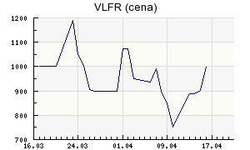
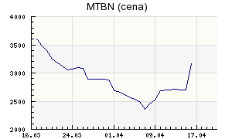

Sa druge strane, najveća negativna promena zabeležena je kod akcija dnevnog lista Politika, koje su tokom nedelje izgubile 12,23 odsto vrednosti. Na drugom, odnosno trećem mestu liste nedeljnih “gubitnika” našle su se akcije dvaju banaka – kragujevačke Credy banke i Čačanske banke. Akcije Credy banke zabeležile su pad od 12,01 odsto, dok je kod Čačanske banke pad iznosio 12,00 odsto.
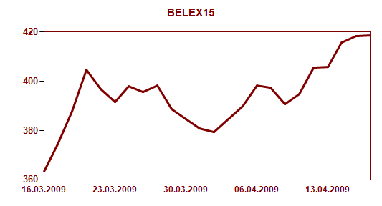
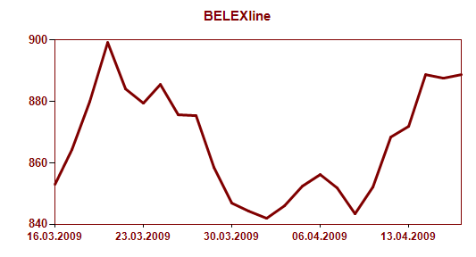
Indeksi Beogradske berze i ovu nedelju završavaju u “zelenom”. BELEX15 zabeležio je nedeljni rast od 3,21 odsto, dok je opšti indeks BELEXline uvećao vrednost za 2,35 odsto. Najviša nedeljna vrednost indeksa BELEX15 iznosila je 427,64 indeksna poena koju je dosegao tokom trgovanja u sredu 15. aprila.
Strani investitori učestvovali su u ukupnom prometu sa 21,08 odsto, što je za bezmalo 8 odsto više u odnosu na nedelju dana ranije, kada su realizovali 13,35 odsto ukupnog prometa. U trgovanju akcijama učestvovali su sa bezmalo 33 odsto, pri čemu su aktivniji bili na strani prodaje sa učešćem od 34,13 odsto, dok su na strani kupovine zabeležili učešće od 31,75 odsto. U trgovanju obveznicama RS učestvovali su sa 0,96 odsto.

